Jaaroverzicht 2022

Auteur: Peter de Weerd
Vragen of opmerkingen: partij.voor.de.dieren@provincie-utrecht.nl

Inhoudsopgave

1. Algemeen p. 3

2. Moties en amendementen p. 5

3. Bijdragen p. 6

4. Schriftelijke vragen p. 9

5. Media p. 9

- Algemeen

Het jaar 2022 was een bewogen jaar: in de winter zaten we nog in lockdown wegens corona en die crisis was nog niet voorbij of er brak oorlog uit op het Europese continent, met alle gevolgen van dien. Ook voor de Provinciale Statenfractie was het een jaar van aanpassen en tegelijkertijd koers proberen te houden, met natuurlijk de aanloop naar de Statenverkiezingen van 2023 op de achtergrond. Ondertussen ging de Utrechtse politiek door en passeerden vele onderwerpen de revue. Een overzicht van de belangrijkste ontwikkelingen.

Met het uitbreken van de oorlog in Oekraïne, werd al snel duidelijk dat we hier in Nederland ook door dit conflict geraakt zouden worden. Bijvoorbeeld in de vorm van hogere prijzen voor energie en andere producten, maar ook door de komst van vluchtelingen. Het Provinciehuis werd opengesteld voor gevluchte Oekraïners, waarbij wij ervoor pleitten niet alleen deze mensen goed op te vangen, maar ook hun huisdieren. Op het vlak van dierenwelzijn riepen we verder de provincie op om geen geld en medewerking meer te verlenen aan evenementen waar dieren levend gekookt worden en stelden we schriftelijke vragen over een gepland roofvogelpark in Bunschoten. De komst van de wolf naar onze provincie hield de gemoederen flink bezig. De soort is inmiddels diverse keren gespot en wat de PvdD betreft is de wolf welkom in Utrecht.

Veel aandacht was er ook voor de Utrechtse natuur. Zo wilden we ervan verzekerd zijn dat het voornemen van het college om 600.000 nieuwe bomen te planten ook echt nieuwe aanplant betrof en geen herplant. We riepen op om geen bomen te planten die gebruikt zouden worden om energie mee op te wekken in niet-duurzame biomassacentrales en onze motie waarin we opriepen om meer werk te maken van het verbeteren van de Utrechtse waterkwaliteit werd overgenomen! Daarnaast was stikstof een veel terugkomend onderwerp, maar anno 2023 is de discussie nog niet veel verder.

We lieten ook ons afwijkende geluid horen op andere terreinen, zoals mobiliteit. Zo waren wij de enige fractie die tegen verbreding van de Rijnbrug bij Rhenen was en werden twee mobiliteitsmoties aangenomen: betere beveiliging van tramkruisingen (naar aanleiding van verschillende ongelukken) en onderzoek naar een voordelig provinciaal OV-abonnement om reizen met het OV na corona, en in het kader van duurzaamheid, aantrekkelijker te maken.

In oktober werden de kandidatenlijsten en het verkiezingsprogramma vast gesteld waarmee we de campagne in gingen voor de Provinciale Statenverkiezingen van 2023. Dit heeft gevolgen gehad voor de samenstelling van de fractie, want van de bestaande fractie gingen alleen medewerkers Peter de Weerd en Caro Engels door. We danken Statenleden Hiltje Keller en Willem van der Steeg en commissielid Marlou Jager voor hun inzet voor dieren, natuur en milieu de afgelopen Statenperiode. De top 3 van de kandidatenlijst bestond uit ‘nieuwkomers’ Anjo Travaille (lijsttrekker), Jesseka Bateau en Olivia Butterman. De beoogde nieuwe fractie wil vol energie en ambitie aan de slag met onze groene, diervriendelijke idealen en wil er daarnaast werk van maken om meer de samenwerking op te zoeken met andere (PvdD-)fracties, werkgroepen en organisaties. Daarnaast willen we zichtbaarder zijn in de media en in het straatbeeld, bijvoorbeeld met acties. Inhoudelijk zal de focus vooral komen te liggen op onze integrale visie met meer ruimte voor natuur, gezonde lucht, leefbaarheid, duurzame energie en ruim baan voor voetgangers, fietsers en OV. Natuurlijk blijven we strijden tegen de jacht en willen we een forse krimp van de hoeveelheid landbouwdieren in Utrecht.
Vragen? Stuur gerust een e-mail en volg ons op sociale media!

- Fractie Partij voor de Dieren Provinciale Staten Utrecht

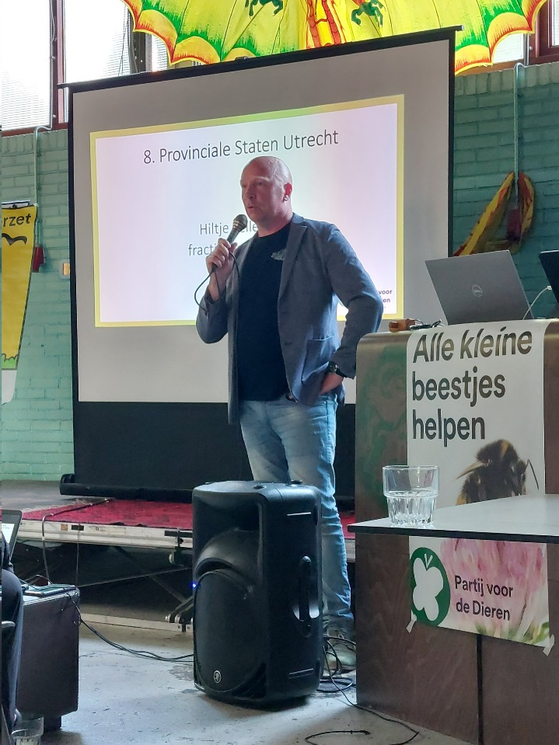
Voormalig Statenlid Willem van der Steeg op de ALV

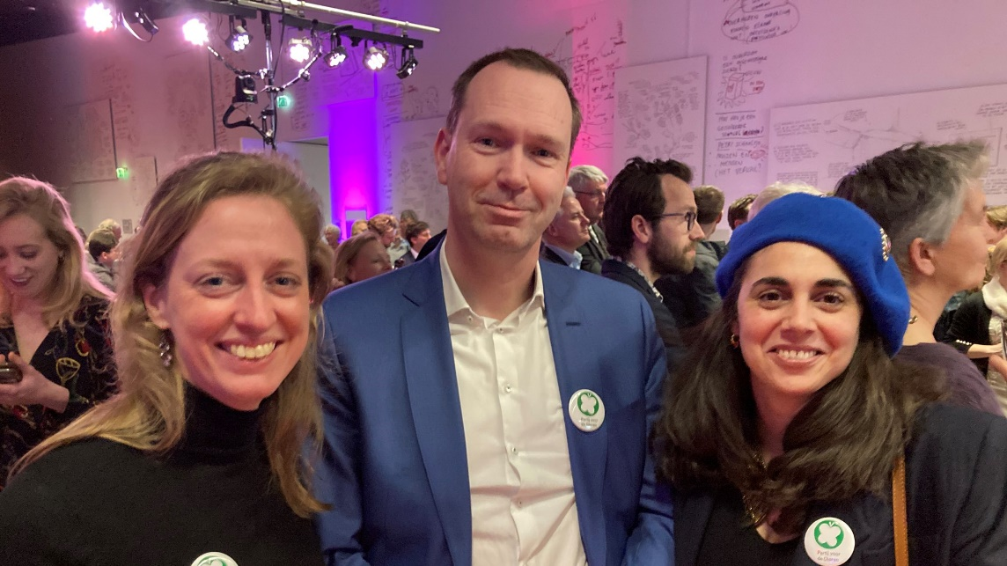
V.l.n.r. de nieuwe Statenleden: Olivia Butterman, Anjo Travaille, Jesseka Bateau

- Moties en amendementen

Datum | Soort | Titel | Status
09-02-2022 | Motie | Borging participatie en verkenning uitdaagrecht, https://utrecht.partijvoordedieren.nl/moti es/motie-borging-participatie-en-verken ning-uitdaagrecht | Aangenomen
23-03-2022 | Motie | Effectieve participatie, https://utrecht.partijvoordedieren.nl/moti es/motie-ook-visie-op-monitoring | Aangenomen
23-03-2022 | Motie | Vluchtelingen verdienen onze zorg, https://utrecht.partijvoordedieren.nl/moti es/motie-vluchtelingen-verdienen-onze- zorg | Aangenomen
11-05-202 | Motie | Weidevogelrandzone, https://utrecht.partijvoordedieren.nl/moti es/motie-weidevogelrandzone | Verworpen
11-05-2022 | Amendement | Op tijd meer bos, https://utrecht.partijvoordedieren.nl/moti es/amendement-op-tijd-meer-bos | Aangenomen
11-05-2022 | Motie | Ruimte voor wild bos, https://utrecht.partijvoordedieren.nl/moti es/motie-ruimte-voor-wild-bos | Aangenomen
11-05-2022 | Motie | Geen bomenplant en -kap voor biomassa, https://utrecht.partijvoordedieren.nl/moti es/motie-geen-bomenplant-en-kap-voor  -biomassa | Verworpen
11-05-2022 | Motie | Meer aandacht voor rivier- en beekbegeleidend bos, https://utrecht.partijvoordedieren.nl/moti es/motie-meer-aandacht-voor-rivier-en- beekbegeleidend-bos | Aangenomen
11-05-2022 | Motie | Provinciaal OV-abonnement, https://utrecht.partijvoordedieren.nl/moti es/motie-provinciaal-ov-abonnement | Aangenomen
11-05-2022 | Motie | Beschikbaarheid bus, https://utrecht.partijvoordedieren.nl/moti es/motie-beschikbaarheid-bus | Verworpen
29-06-2022 | Motie | Beveiligde overgangen trams Nieuwegein, https://utrecht.partijvoordedieren.nl/moti es/motie-beveiligde-overgangen-trams-nieuwegein | Aangenomen
29-06-2022 | Motie | Stop levend koken van dieren, https://utrecht.partijvoordedieren.nl/moti es/motie-stop-levend-koken-van-dieren | Verworpen
21-09-2022 | Motie | Intensiveer inzet KRW-doelen, https://utrecht.partijvoordedieren.nl/moti es/motie-intensiveer-inzet-krw-doelen | Overgenomen
09-11-2022 | Motie | 650 jaar Stichtse Landbrief, https://www.stateninformatie.provincie-u trecht.nl/Vergaderingen/Provinciale-Stat en/2022/09-november/09:30/SV-Progra mmabegroting-2023/Motie-92-650-jaar- Stichtse-Landbrief-ingediend-door-VVD- e-a-AANVAARD.pdf | Aangenomen
16-11-2022 | Motie | Dalai Lama, https://www.stateninformatie.provincie-u trecht.nl/Vergaderingen/Provinciale-Stat en/2022/16-november/10:30/SV-Beeindi gen-vriendschapsrelatie-Guangdong/M otie-114-Dalai-Lama-ingediend-door-Pa rtij-voor-de-Dieren-VERWORPEN.pdf | Verworpen

- Bijdragen
Datum | VG | Titel | Spreker
12-01-2022 | PS | SV Rapport Randstedelijke Rekenkamer “Vernieuwde Regionale Tramlijn", https://utrecht.partijvoordedieren.nl/bijdragen/bijdrage-s v-rapport-randstedelijke-rekenkamer-vernieuwde-regio nale-tramlijn | Hiltje Keller
09-02-2022 | PS | Rijnbrug Rhenen N233 - aanvraag extra krediet, https://utrecht.partijvoordedieren.nl/bijdragen/bijdrage-s tatenvoorstel-rijnbrug-rhenen-n233-aanvraag-extra-kre diet | Willem van der Steeg
09-02-2022 | PS | Werkwijze programma's en projectbesluiten ihkv de Omgevingswet, https://utrecht.partijvoordedieren.nl/bijdragen/bijdrage-s tatenvoorstel-werkwijze-programmas-en-projectbesluit en-ihkv-de-omgevingswet | Willem van der Steeg
09-02-2022 | PS | Vaststellen Bodem- en waterprogramma provincie Utrecht 2022-2027, https://utrecht.partijvoordedieren.nl/bijdragen/bijdrage-s tatenvoorstel-vaststellen-bodem-en-waterprogramma-p rovincie-utrecht-2022-2027 | Willem van der Steeg
09-02-2022 | PS | Toekomstige samenwerking binnen het Plassenschap Loosdrecht en het recreatieschap Stichtse Groenlanden, https://utrecht.partijvoordedieren.nl/bijdragen/bijdrage-t oekomstige-samenwerking-binnen-het-plassenschap-lo osdrecht-en-het-recreatieschap-stichtse-groenlanden | Willem van der Steeg
09-02-2022 | PS | Regionale Veenweiden Strategie Utrechtse veenweiden, https://utrecht.partijvoordedieren.nl/bijdragen/bijdrage-r egionale-veenweiden-strategie-utrechtse-veenweiden | Willem van der Steeg
23-02-2022 | Comm issie | Handelingskader Gebiedsgerichte aanpak stikstof en Propositie Stikstof en natuur  https://utrecht.partijvoordedieren.nl/bijdragen/commissi ebijdrage-sv-handelingskader-gebiedsgerichte-aanpak- stikstof-en-sb-propositie-stikstof-en-natuur | Willem van der Steeg
09-03-2022 | Comm issie | Vaststelling Omgevingsverordening, https://utrecht.partijvoordedieren.nl/bijdragen/commissi ebijdrage-sv-vaststelling-omgevingsverordening | Willem van der Steeg
21-03-2022 | Comm issie | Gebruik van slag- en steekwapens icm vigerende ganzenontheffingen, provinciale opdrachten en vrijstellingen, https://utrecht.partijvoordedieren.nl/bijdragen/bijdrage-g ebruik-van-slag-en-steekwapens-icm-vigerende-ganze nontheffingen-provinciale-opdrachten-en-vrijstellingen | Willem van der Steeg
23-03-2022 | PS | Visie van de provincie Utrecht op het samenspel met inwoners, https://utrecht.partijvoordedieren.nl/bijdragen/bijdrage-v isie-van-de-provincie-utrecht-op-het-samenspel-met-in woners | Willem van der Steeg
23-03-2022 | PS | Versterking lokale journalistiek, https://utrecht.partijvoordedieren.nl/bijdragen/bijdrage-v ersterking-lokale-journalistiek | Hiltje Keller
23-03-2022 | PS | Handelingskader gebiedsgerichte aanpak stikstof, https://utrecht.partijvoordedieren.nl/bijdragen/bijdrage-h andelingskader-gebiedsgerichte-aanpak-stikstof | Hiltje Keller
23-03-2022 | PS | Beleidskader Sociale Agenda 'wij doen mee'!, https://utrecht.partijvoordedieren.nl/bijdragen/bijdrage-b eleidskader-sociale-agenda-wij-doen-mee | Hiltje Keller
11-05-2022 | PS | Strategisch Bosbeleid, meer en beter bos voor Utrecht, https://utrecht.partijvoordedieren.nl/bijdragen/bijdrage-s trategisch-bosbeleid-meer-en-beter-bos-voor-utrecht | Hiltje Keller
11-05-2022 | PS | Visie agrarisch natuurbeheer 2023-2028, https://utrecht.partijvoordedieren.nl/bijdragen/bijdrage-v isie-agrarisch-natuurbeheer-2023-2028 | Willem van der Steeg
11-05-2022 | PS | Initiatiefvoorstel Behoud en gebruik Trage Paden, https://utrecht.partijvoordedieren.nl/bijdragen/bijdrage-initiatiefvoorstel-behoud-en-gebruik-trage-paden | Hiltje Keller
11-05-2022 | PS | SV Nota van Uitgangspunten en OV-netwerkperspectief,  https://utrecht.partijvoordedieren.nl/bijdragen/bijdrage-s v-nota-van-uitgangspunten-en-ov-netwerkperspectief | Willem van der Steeg
08-06-2022 | PS | Kadernota 2023-2026 - algemene beschouwingen, https://utrecht.partijvoordedieren.nl/bijdragen/algemene  -beschouwingen-kadernota-2023-2026 | Hiltje Keller
29-06-2022 | PS | Provinciaal onderzoek investeringsmogelijkheden versnelling Energietransitie, https://utrecht.partijvoordedieren.nl/bijdragen/initiatiefvo orstel-provinciaal-onderzoek-investeringsmogelijkhede n-versnelling-energietransitie | Willem van der Steeg
29-06-202 | PS | Netwerkperspectief provinciale wegen 2040, https://utrecht.partijvoordedieren.nl/bijdragen/netwerkp erspectief-provinciale-wegen-2040 | Willem van der Steeg
29-06-202 | PS | Kadernota 2023-2026, https://utrecht.partijvoordedieren.nl/bijdragen/kadernota  -2023-2026 | Willem van der Steeg
29-06-202 | PS | Stikstofbeleid - interpellatiedebat, https://utrecht.partijvoordedieren.nl/bijdragen/interpellat iedebat-stikstofbeleid | Willem van der Steeg & Hiltje Keller
21-09-2022 | PS | Zomernota 2022, https://utrecht.partijvoordedieren.nl/bijdragen/zomernot a-2022 | Willem van der Steeg
21-09-2022 | PS | Tussenbalans Regionale Energie Strategieën, https://utrecht.partijvoordedieren.nl/bijdragen/bijdrage-t ussenbalans-regionale-energie-strategie%C3%ABn | Hiltje Keller
21-09-2022 | PS | Principebesluit inrichten provinciale beheerorganisatie Trambedrijf, https://utrecht.partijvoordedieren.nl/bijdragen/bijdrage-p rincipebesluit-inrichten-provinciale-beheerorganisatie-tr ambedrijf | Hiltje Keller
21-09-2022 | PS | Actualiteitenmotie Respecteer de lokale democratie, ingediend door BVNL, https://utrecht.partijvoordedieren.nl/bijdragen/bijdrage-a ctualiteitenmotie-respecteer-de-lokale-democratie-inge diend-door-bvnl | Hiltje Keller
16-11-2022 | PS | Afspraak is afspraak, Timestamp: 13:01 https://www.stateninformatie.provincie-utrecht.nl/Verga deringen/Provinciale-Staten/2022/16-november/10:30/ Actualiteitenmotie-Afspraak-is-afspraak-ingediend-door-Christenunie | Hiltje Keller
16-11-2022 | PS | Beleidskader strategisch grondbeleid, timestamp: 20:09  https://www.stateninformatie.provincie-utrecht.nl/Verga deringen/Provinciale-Staten/2022/16-november/10:30/ SV-Beleidskader-strategisch-grondbeleid | Willem van der Steeg
16-11-2022 | PS | Beëindigen vriendschapsrelatie Guangdong, timestamp: 24:14. https://www.stateninformatie.provincie-utrecht.nl/Verga deringen/Provinciale-Staten/2022/16-november/10:30/ SV-Beeindigen-vriendschapsrelatie-Guangdong | Hiltje Keller
14-12-2022 | PS | Gedragscode agressieprotocol en protocol integriteitsschendingen politieke ambtsdragers, https://www.stateninformatie.provincie-utrecht.nl/Verga deringen/Provinciale-Staten/2022 | Hiltje Keller

- Schriftelijke vragen

Datum | Titel | Link
13-4-2022 | Mondelinge/schriftelijke vragen over de aanwezigheid van de wolf in de provincie Utrecht | https://utrecht.partijvoordedieren.nl/vragen/mondelinge-schriftelijke-vragen-over-de-aanwezigheid-van-de-wolf-in-de-provincie-utrecht
21-4-2022 | Schriftelijke vragen over roofvogelpark Bunschoten | https://utrecht.partijvoordedieren.nl/vragen/schriftelijke-vragen-roofvogelpark-bunschoten
21-4-2022 | Schriftelijke vragen over waterkwaliteit en KRW-doelen | https://utrecht.partijvoordedieren.nl/vragen/schriftelijke-vragen-waterkwaliteit-en-krw-doelen
21-4-2022 | Schriftelijke vragen over de modderkruiper | https://utrecht.partijvoordedieren.nl/vragen/schriftelijke-vragen-over-de-modderkruiper
2-11-2022 | Schriftelijke vragen over investeringen in emissiearme stalvloeren | https://utrecht.partijvoordedieren.nl/vragen/schriftelijke-vragen-over-investeringen-in-emissiearme-stalvloeren

- Media

Datum | Medium | Titel
12-1-2022 | RTV Utrecht | ‘Gedeputeerde Schaddelee blijft aan na spoeddebat over tramproblemen Utrecht-Nieuwegein’  https://www.rtvutrecht.nl/nieuws/3278714/gedeputeerde-schaddelee-blijft-aan-na-spoeddebat-over-tramproblemen-utrecht-nieuwegein
13-1-2022 | Pen.nl | ‘Gedeputeerde Schaddelee blijft aan na spoeddebat over tramproblemen Utrecht-Nieuwegein’  https://www.pen.nl/artikel/gedeputeerde-schaddelee-blijft-aan-na-spoeddebat-over-tramproblemen-utrecht-nieuwegein
13-5-2022 | AD.nl | ‘Geef wild zwijn vrij spel op Utrechtse Heuvelrug’  https://www.ad.nl/binnenland/geef-wildzwijn-vrij-spel-op-utrechtse-heuvelrug-zodat-de-wolf-op-hem-kan-jagen~ae0cc952/
30-6-2022 | RTV Utrecht | Motie veilige tramovergangen Nieuwegein aangenomen: 'De vele ongelukken gaan ons aan het hart'  https://www.rtvutrecht.nl/nieuws/3435623/motie-veilige-tramovergangen-nieuwegein-aangenomen-de-vele-ongelukken-gaan-ons-aan-het-hart
16-11-2022 | AD.nl | ‘China-geld over: 18.000 euro voor bezoek van de Dalai Lama of toch liever besteden aan goede buur’  https://www.ad.nl/utrecht/china-geld-over-18-000-euro-voor-bezoek-van-de-dalai-lama-of-toch-liever-besteden-aan-goede-buur~ab768eec/
21-11-2022 | RTV Utrecht | ‘Anjo Travaille leidt Partij voor de Dieren tijdens Provinciale Statenverkiezingen’  https://www.rtvutrecht.nl/nieuws/3531172/anjo-travaille-leidt-partij-voor-de-dieren-tijdens-provinciale-statenverkiezingen

